Министерство науки и высшего образования РФ
Пензенский государственный университет
Кафедра «Вычислительная техника»

ОТЧЁТ
по лабораторной работе №4
по дисциплине «Логика и основы алгоритмизации в инженерных задачах»
на тему «Бинарное дерево поиска»

Выполнили ст. гр. 25ВВВ1:
Мингалеева А. Р.
Андреев М. А.

Приняли:
к.т.н., доцент Юрова О.В.
ст., преподаватель Деев М.В.

Пенза 2026
1. Цель работы
Изучить принцип построения и обработки бинарного дерева поиска, научиться выполнять поиск элемента в дереве, подсчитывать количество вхождений заданного значения, а также исключать добавление одинаковых элементов. Исследовать вычислительную сложность операции поиска в бинарном дереве поиска.
2. Лабораторное задание
- Реализовать алгоритм поиска вводимого с клавиатуры значения в уже созданном дереве.
- Реализовать функцию подсчёта числа вхождений заданного элемента в дерево.
- Изменить функцию добавления элементов для исключения добавления одинаковых символов.
- Оценить сложность процедуры поиска по значению в бинарном дереве.

3. Ход работы
3.1. Описание используемых алгоритмов

- Алгоритм добавления элемента
При добавлении нового значения выполняется сравнение его со значением текущего узла:
Если дерево пустое, создаётся корневой узел.
Если добавляемое значение меньше значения текущего узла, выполняется переход в левое поддерево.
Если добавляемое значение больше значения текущего узла, выполняется переход в правое поддерево.
Если значения равны, новый элемент не добавляется.

- Алгоритм поиска
Для поиска значения используется свойство бинарного дерева поиска.
Пусть необходимо найти значение x:
если текущий узел отсутствует, значение не найдено;
если x == node->data, элемент найден;
если x < node->data, поиск продолжается в левом поддереве;
если x > node->data, поиск продолжается в правом поддереве.
За счёт этого нет необходимости просматривать все элементы дерева.

- Подсчёт количества вхождений
В данной реализации одинаковые элементы запрещены, поэтому значение может находиться в дереве не более одного раза.
Тем не менее функция подсчёта количества вхождений реализована отдельно. Она рекурсивно просматривает дерево и подсчитывает узлы, значение которых совпадает с искомым.
Такая функция также будет корректно работать, если в будущем изменить правила добавления и разрешить дубликаты.

3.2 Оценка сложности процедуры поиска по значению

Сложность поиска элемента в бинарном дереве поиска зависит от его высоты. В сбалансированном дереве после каждого сравнения одна из ветвей отбрасывается, поэтому количество рассматриваемых узлов уменьшается примерно в два раза. В этом случае сложность поиска составляет O(log n), где n — количество узлов дерева.
В лучшем случае искомый элемент находится в корне, и поиск выполняется за O(1). В худшем случае дерево может выродиться в структуру, похожую на связный список. Тогда поиск может потребовать просмотра всех n узлов, поэтому его сложность составляет O(n).
Таким образом, для реализованной функции поиска: лучший случай — O(1), для сбалансированного дерева — O(log n), худший случай — O(n).

4. Результат работы программы
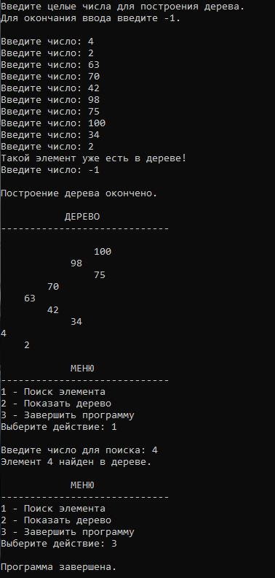
Рисунок 1 – Бинарное дерево
5. Вывод
В ходе лабораторной работы была реализована программа построения и обработки бинарного дерева поиска на языке C++. В программе реализованы: создание бинарного дерева поиска; добавление элементов с сохранением свойства упорядоченности; исключение добавления одинаковых элементов; вывод дерева на экран; рекурсивный поиск заданного значения; подсчёт количества вхождений заданного элемента; освобождение выделенной динамической памяти.
Было установлено, что эффективность поиска зависит от высоты дерева. Для сбалансированного дерева сложность поиска составляет O(log n), тогда как для вырожденного дерева она может достигать O(n). В лучшем случае, когда искомый элемент находится в корне, поиск выполняется за O(1).

